ĐẠI HỌC QUỐC GIA THÀNH PHỐ HỒ CHÍ MINH
TRƯỜNG ĐẠI HỌC CÔNG NGHỆ THÔNG TIN
KHOA KHOA HỌC VÀ KĨ THUẬT THÔNG TIN



BÁO THỰC HÀNH SỐ 1
MÔN KỸ THUẬT PHÁT TRIỂN HỆ THỐNG WEB – IE213.Q21

GVHD: ThS. Võ Tấn Khoa
Sinh viên thực hiện:

Tp. Hồ Chí Minh, 05/2022

NHẬN XÉT CỦA GIÁO VIÊN HƯỚNG DẪN

……., ngày……...tháng……năm 20…

Người nhận xét
(Ký tên và ghi rõ họ tên)

DANH MỤC CÁC BẢNG, HÌNH ẢNH

MỤC LỤC

Bài 1: Thiết lập môi trường.
  - Đăng ký tài khoản MongoDB Atlas và tạo cluster miễn phí trên dịch vụ đám mây.
Tiến hành đăng ký tài khoản trên nền tảng MongoDB Atlas, đây là dịch vụ cơ sở dữ liệu MongoDB triển khai trên nền tảng điện toán đám mây.
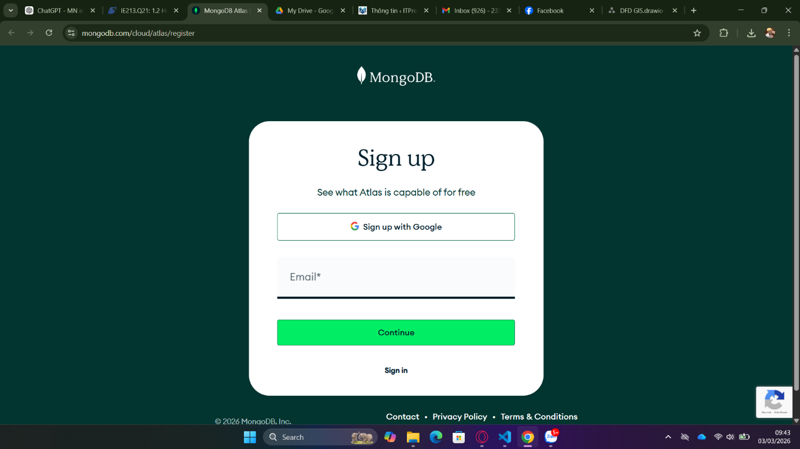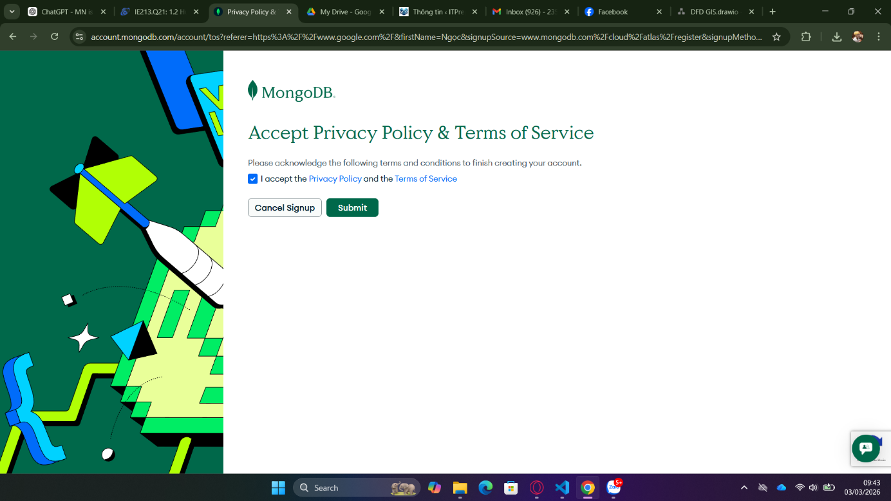
Giao diện sau khi đã tạo được tài khoản thành công:
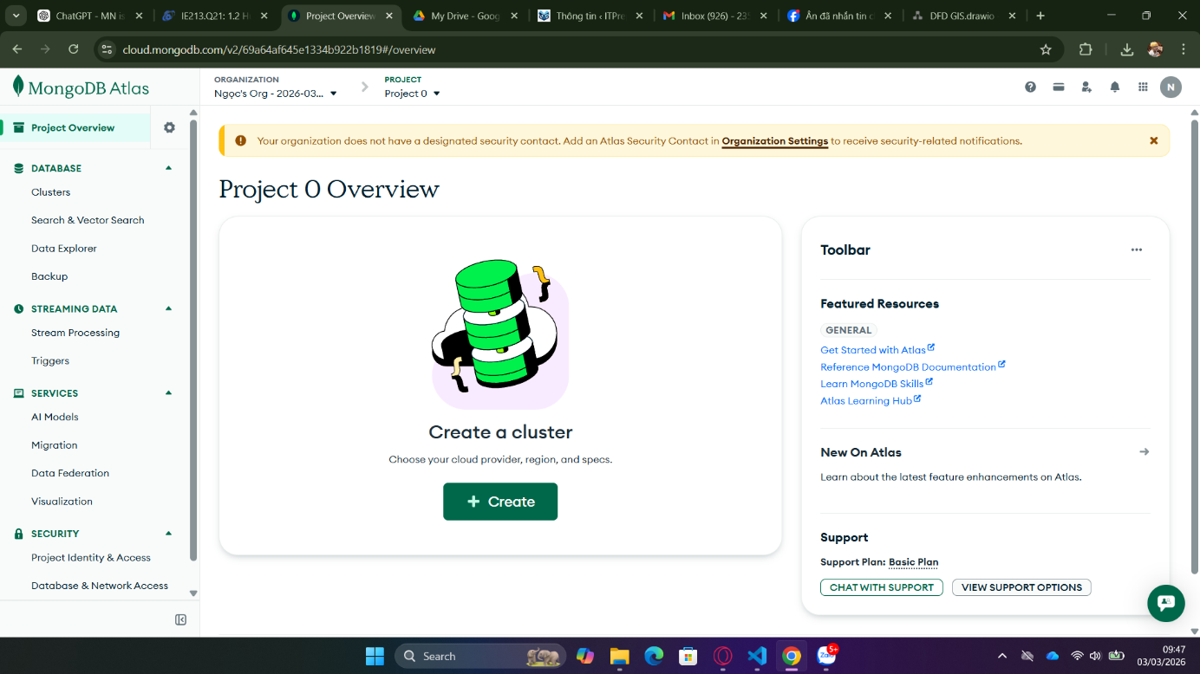
Sau khi hoàn tất quá trình đăng ký, sinh viên tạo một Cluster miễn phí (Free Tier Cluster). Cluster này đóng vai trò là môi trường lưu trữ và quản lý cơ sở dữ liệu phục vụ cho các thao tác thực hành trong bài.
Sau khi tạo thành công, hệ thống hiển thị giao diện quản lý Cluster trên MongoDB Atlas.
  - Tìm nạp dữ liệu mẫu trên MongoDB Atlas vào cluster.
Sau khi khởi tạo Cluster, tiến hành cấu hình kết nối bằng cách chọn chức năng Connect.
Trong quá trình thiết lập kết nối:
- Lựa chọn phương thức kết nối thông qua MongoDB Compass.
- Lưu lại mật khẩu (password) đã thiết lập để sử dụng cho các bước kết nối sau.
- Tải và cài đặt MongoDB Compass phiên bản phù hợp với hệ điều hành.
Sau khi kết nối thành công, dữ liệu mẫu (Sample Dataset) được hệ thống tự động nạp vào Cluster. Đây là nguồn dữ liệu hỗ trợ cho việc thử nghiệm và thao tác truy vấn.
Đầu tiên: Cần tạo Cluster.
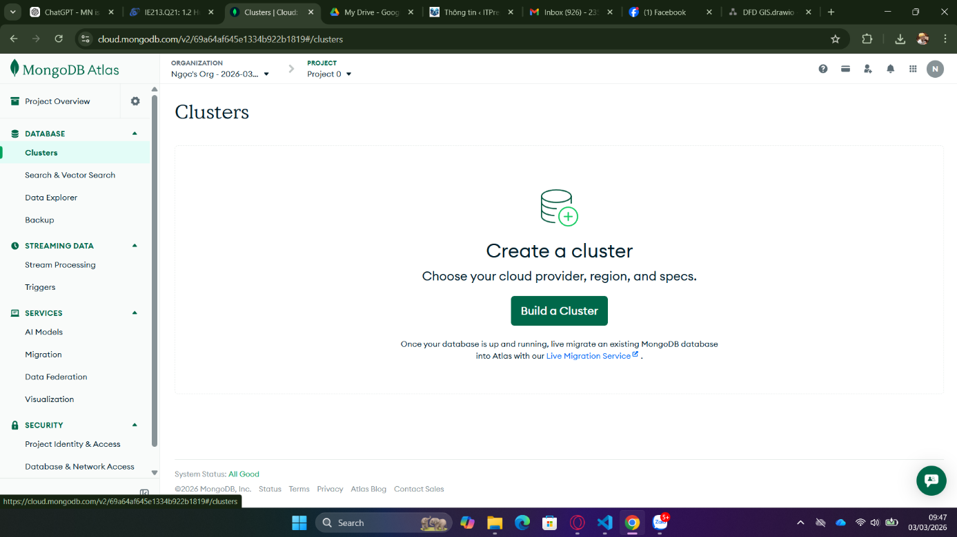
Nhấn connect để kết nối với Cluster0 vừa tạo, sau đó mới load được data sample.
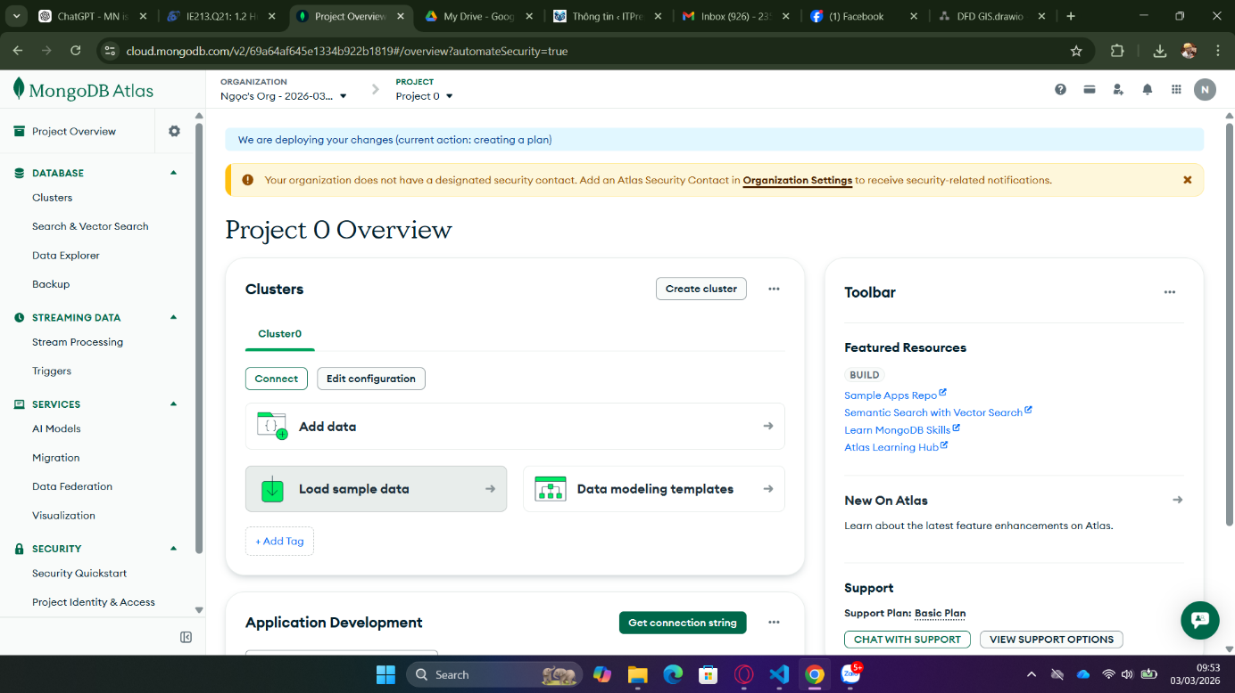
QUAN TRỌNG: Lưu lại password.
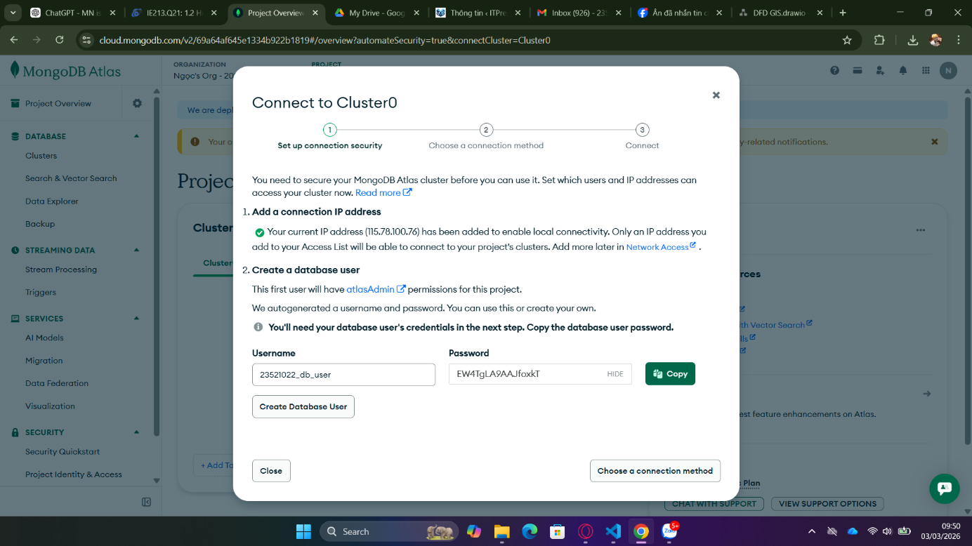
Connection method: chọn Compass.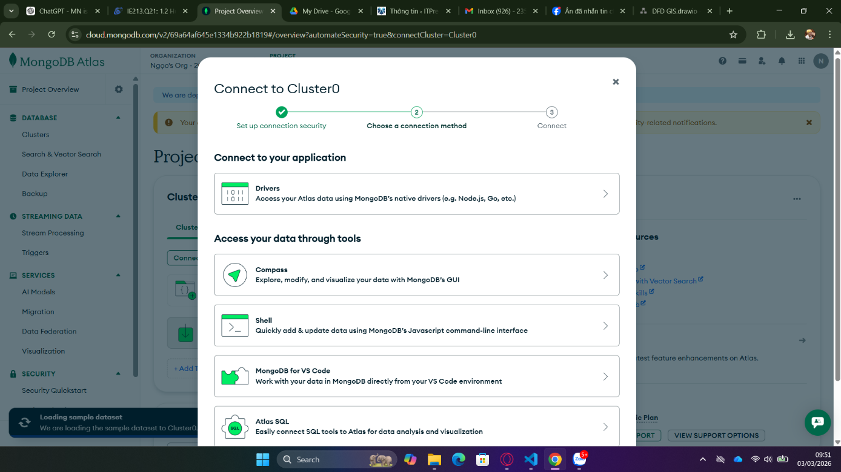
Cần tải bản Compass phù hợp với thiết bị.
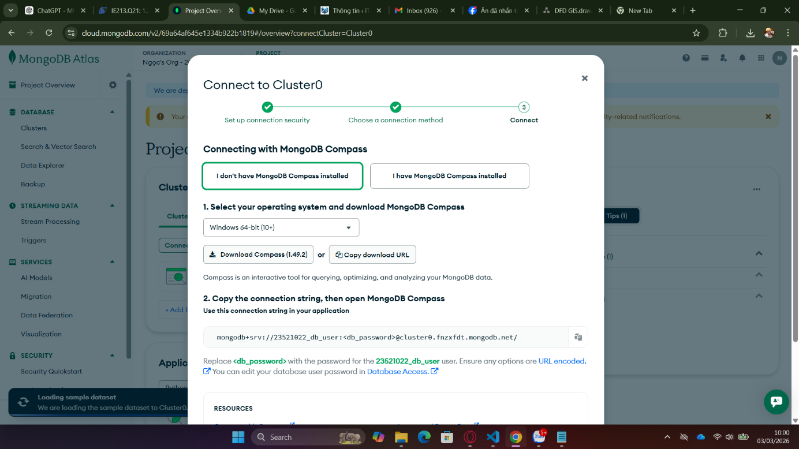
Sau khi kết nối xong, Data sample sẽ tự động được load.
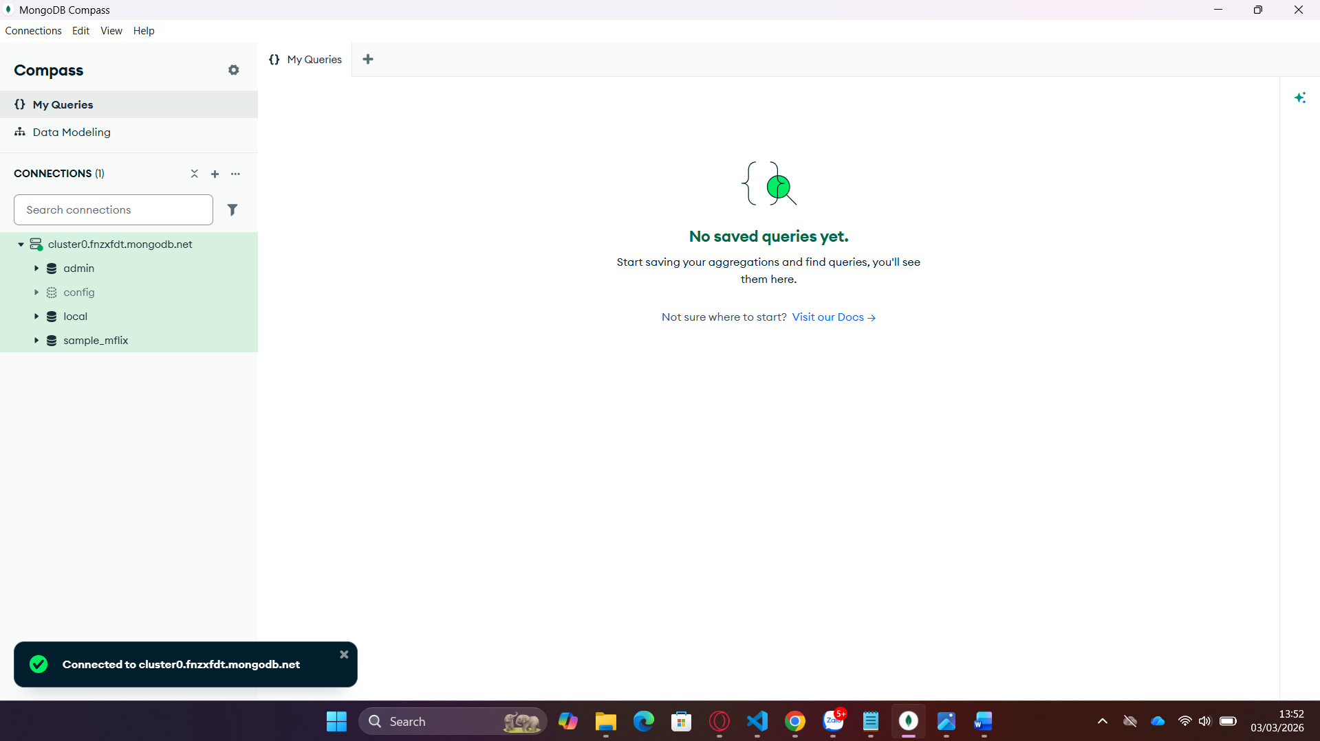
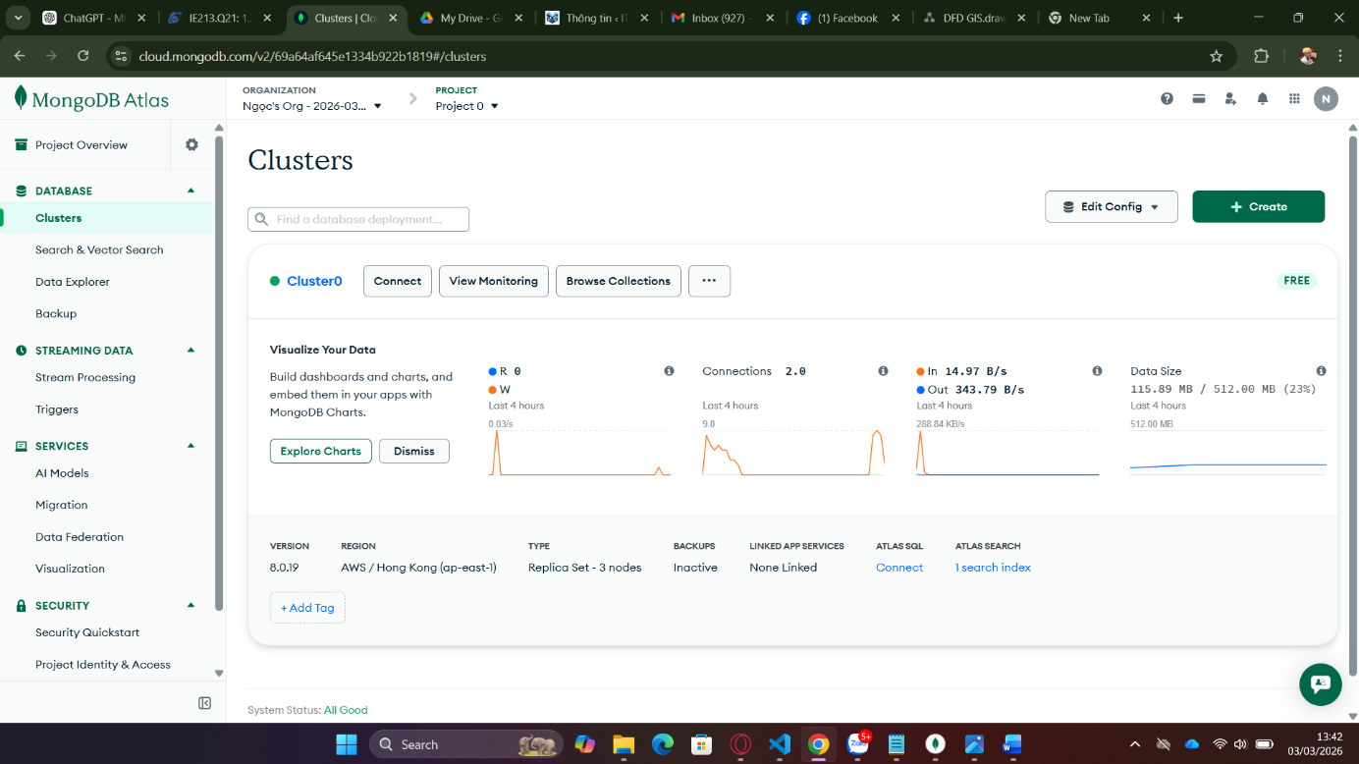
1.3 Cài đặt MongoDB Compass trên máy tính.
MongoDB Compass được sử dụng như một công cụ giao diện trực quan để quản lý cơ sở dữ liệu MongoDB.
Tiến hành:
- Tải file cài đặt từ trang chính thức của MongoDB.
- Thực thi file cài đặt (.exe).
- Hoàn tất quá trình cài đặt theo hướng dẫn.
Sau khi cài đặt thành công, giao diện MongoDB Compass sẵn sàng để thiết lập kết nối tới MongoDB Atlas.
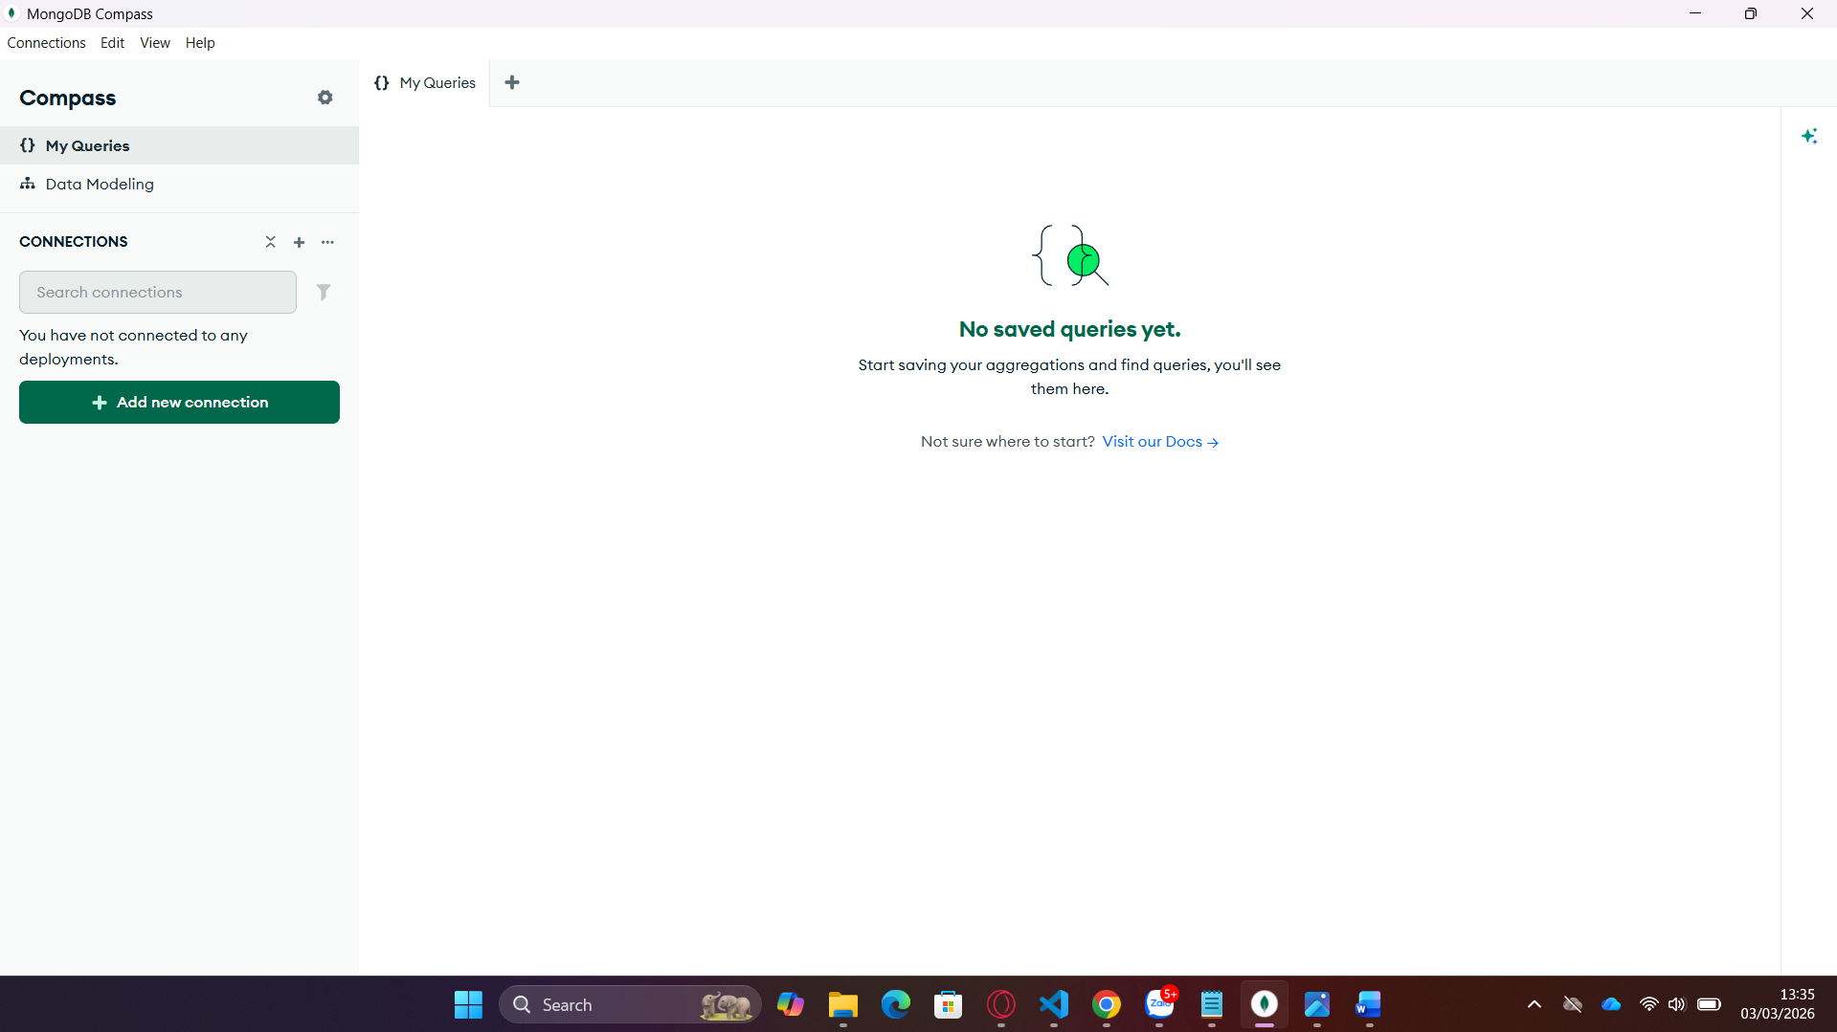
  - Kết nối MongoDB Compass với cluster đã tạo trên MongoDB Atlas.
Tại giao diện MongoDB Compass, thực hiện:
- Chọn Add New Connection.
- Nhập chuỗi kết nối (Connection String).
- Cung cấp mật khẩu đã lưu trước đó.
Sau khi cấu hình đúng, hệ thống hiển thị trạng thái kết nối thành công.
Add new Connection, nhập mật khẩu đã lưu để kết nối được.
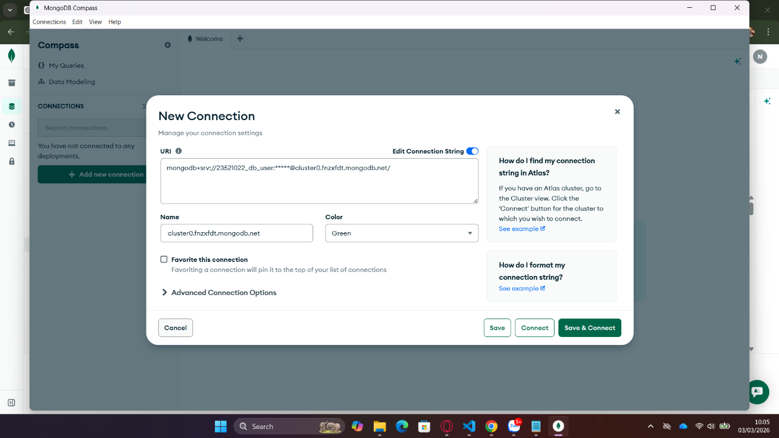
Trong trường hợp phát sinh lỗi kết nối do cấu hình bảo mật IP.
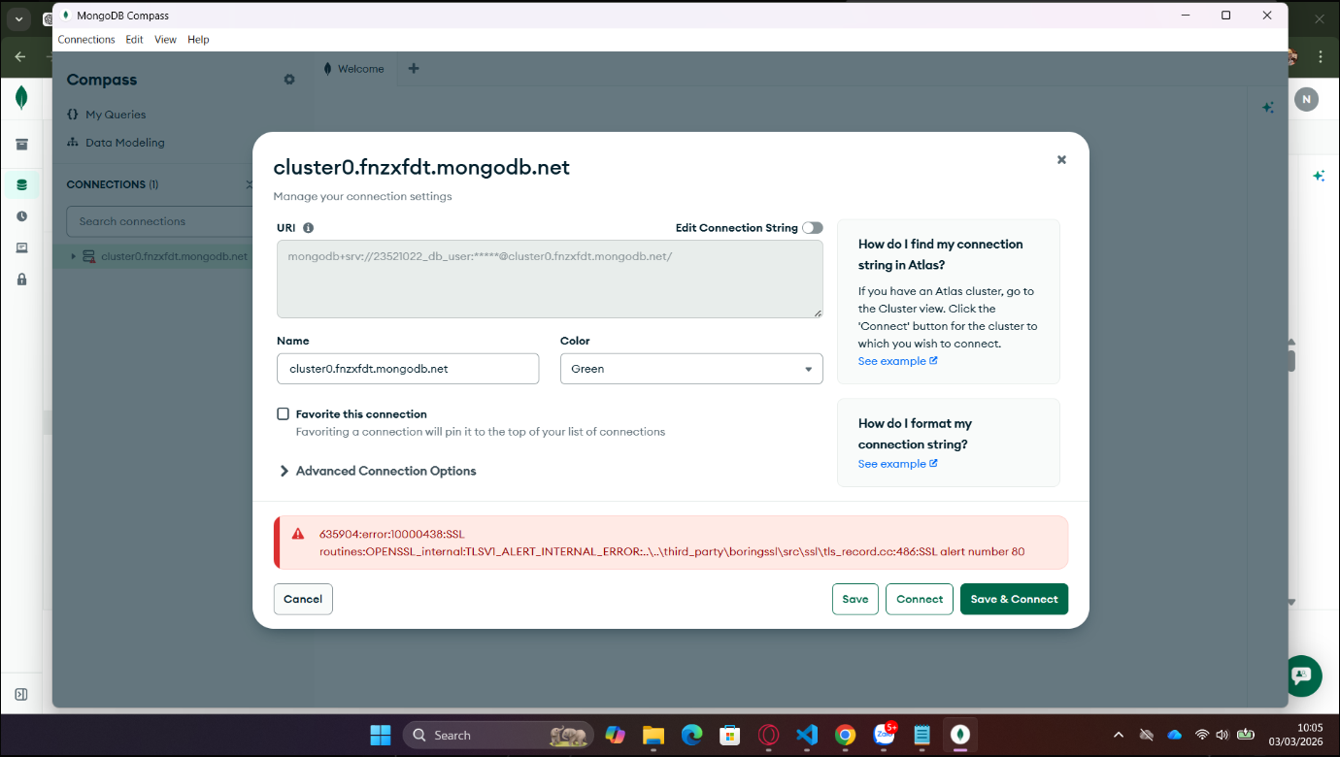
Thêm địa chỉ IP 0.0.0.0/0 vào danh sách cho phép truy cập (Network Access) trên MongoDB Atlas.
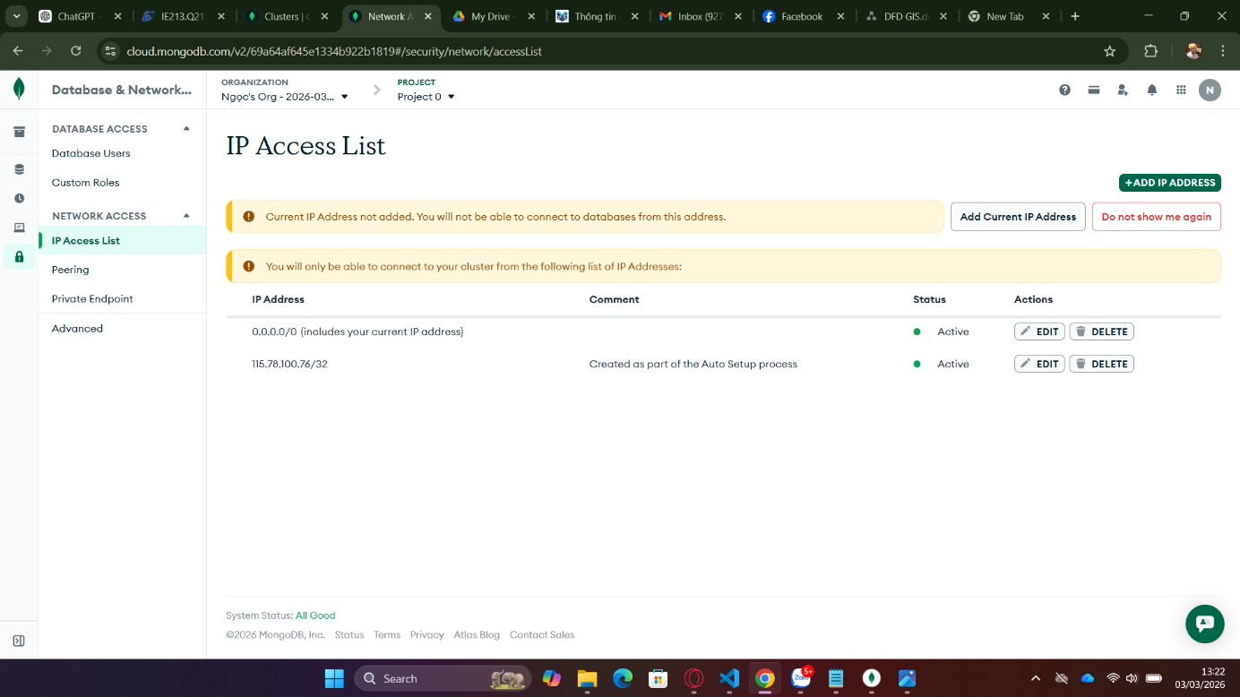
Giao diện kết nối thành công:

Bài 2:
Lưu ý: các bài tập dưới đây không sử dụng giao diện để thêm trực tiếp dữ liệu, hãy dùng công cụ MONGOSH có trong MongoDB Compass hoặc Mongo Shell để thực hiện việc này.
2.1 Tạo cơ sở dữ liệu có tên MSSV-IE213 trên cluster của bạn (trong đó MSSV là mã số sinh viên của bạn).
Câu lệnh: use 22520001-IE213
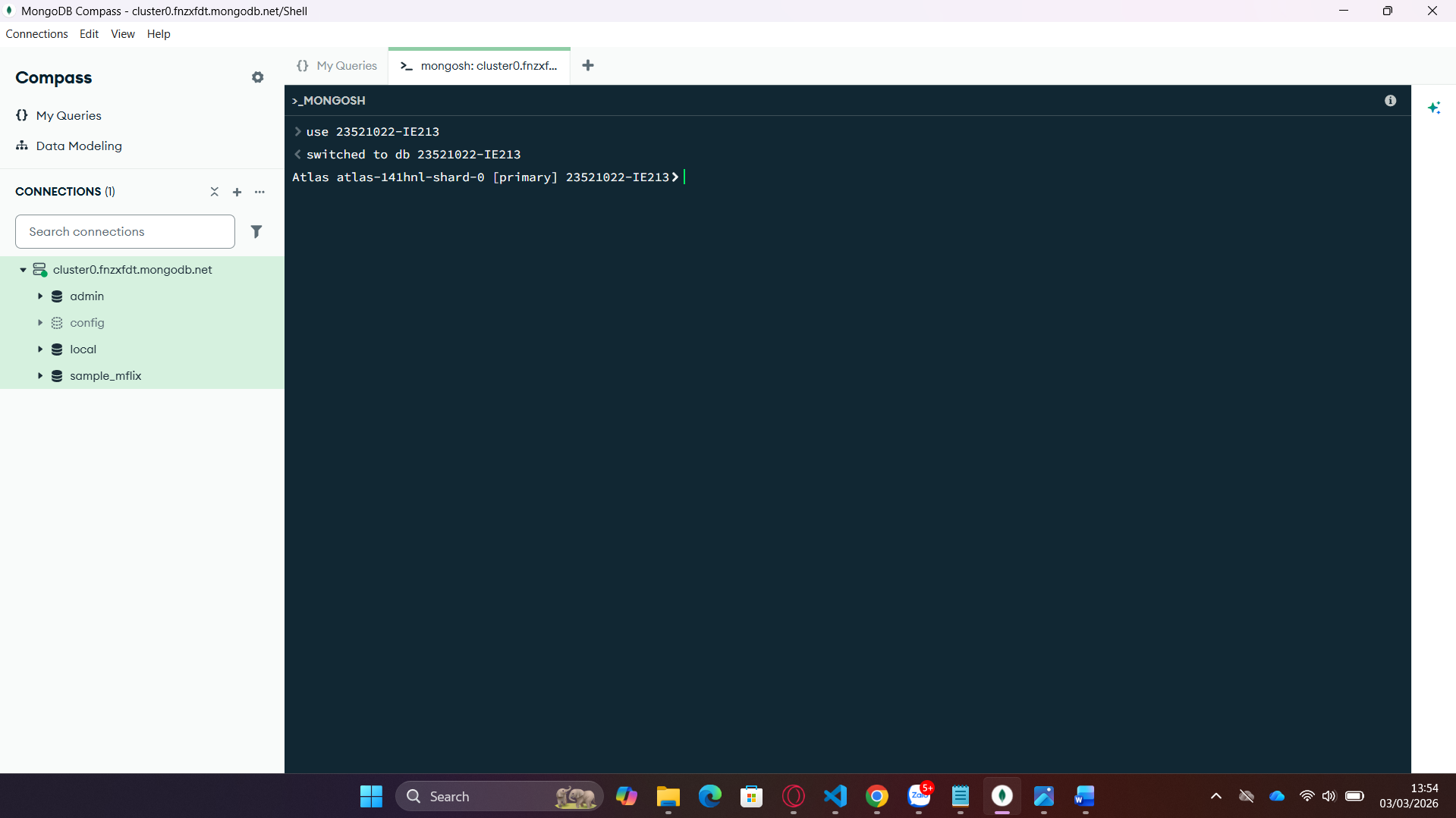
Lệnh use sẽ tạo mới cơ sở dữ liệu nếu chưa tồn tại và chuyển sang làm việc trong database đó.
2.2 Thêm các document sau đây vào collection có tên là employees trong db vừa được tạo ở trên:
{"id":1,"name":{"first":"John","last":"Doe"},"age":48}
{"id":2,"name":{"first":"Jane","last":"Doe"},"age":16}
{"id":3,"name":{"first":"Alice","last":"A"},"age":32}
{"id":4,"name":{"first":"Bob","last":"B"},"age":64}
Câu lệnh:
db.employees.insertMany([
{id:1,name:{first:"John",last:"Doe"},age:48},
{id:2,name:{first:"Jane",last:"Doe"},age:16},
{id:3,name:{first:"Alice",last:"A"},age:32},
{id:4,name:{first:"Bob",last:"B"},age:64}
])
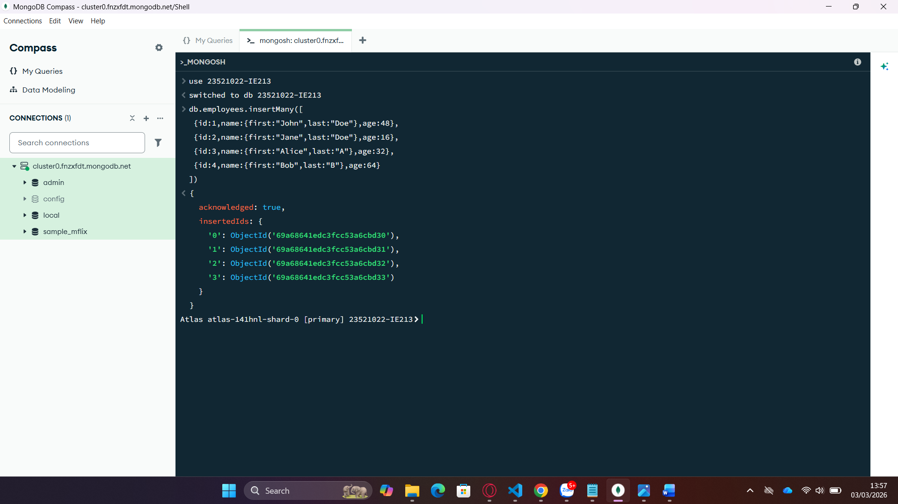
Các document được tổ chức theo cấu trúc dữ liệu dạng lồng (embedded document), thể hiện đặc trưng linh hoạt của MongoDB.
2.3 Hãy biến trường id trong các document trên trở thành duy nhất. Có nghĩa là không thể thêm một document mới với giá trị id đã tồn tại.
Câu lệnh: db.employees.createIndex({id:1}, {unique:true})
Thử insert trùng id sẽ báo lỗi duplicate key.
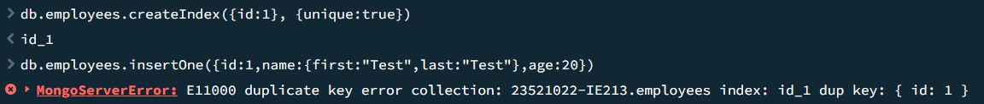
Sau khi tạo index, nếu thực hiện chèn document có id trùng lặp, hệ thống sẽ phát sinh lỗi duplicate key, đảm bảo tính toàn vẹn dữ liệu.
2.4 Hãy viết lệnh để tìm document có firstname là John và lastname là Doe.
Câu lệnh:
db.employees.find({
"name.first":"John",
"name.last":"Doe"
})
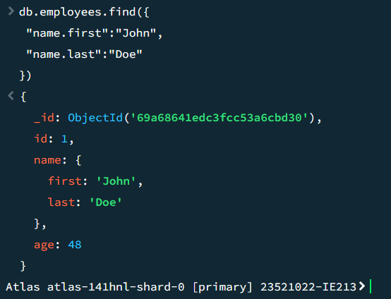
Truy vấn sử dụng cú pháp truy cập vào trường con của document lồng thông qua dấu chấm (.).
2.5 Hãy viết lệnh để tìm những người có tuổi trên 30 và dưới 60.
Câu lệnh:
db.employees.find({
age: { $gt:30, $lt:60 }
})
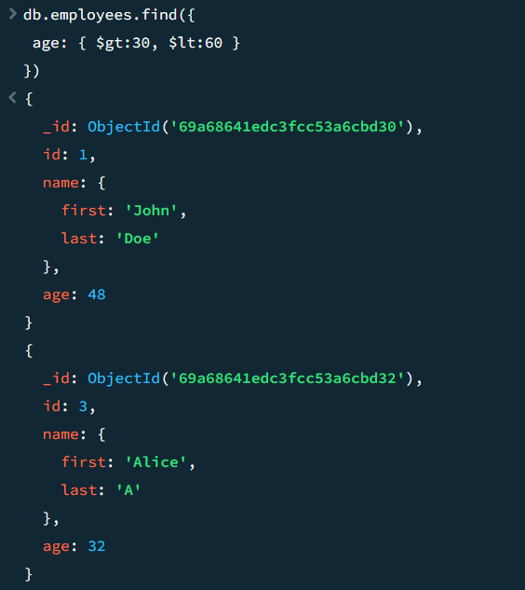
Trong đó:
- $gt: greater than
- $lt: less than
2.6 Thêm các document sau đây vào collection:
{"id":5,"name":{"first":"Rooney", "middle":"K", "last":"A"},"age":30} {"id":6,"name":{"first":"Ronaldo", "middle":"T", "last":"B"},"age":60} Sau đó viết lệnh để tìm tất cả các document có middle name.
Câu lệnh để thêm document có middle name:
db.employees.insertMany([
{id:5,name:{first:"Rooney",middle:"K",last:"A"},age:30},
{id:6,name:{first:"Ronaldo",middle:"T",last:"B"},age:60}
])
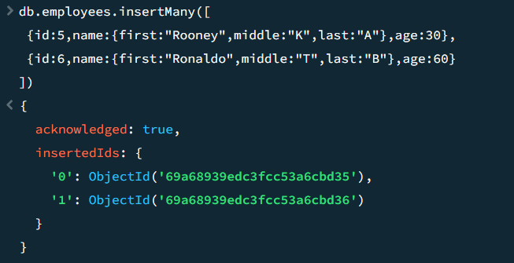
Câu lệnh để tìm các document có middle name:
db.employees.find({
"name.middle": { $exists:true }
})
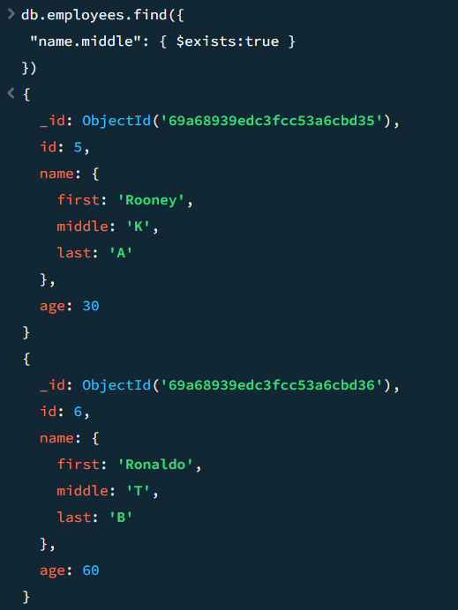
Toán tử $exists cho phép kiểm tra sự tồn tại của một trường trong document.
2.7 Cho rằng là những document nào đang có middle name là không đúng, hãy xoá middle name ra khỏi các document đó.
Câu lệnh:
db.employees.updateMany(
{"name.middle":{$exists:true}},
{$unset:{"name.middle":""}}
)
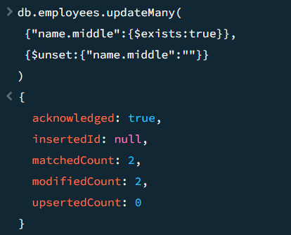
Toán tử $unset được sử dụng để loại bỏ một trường khỏi document.
2.8 Hãy thêm trường dữ liệu organization: "UIT" vào tất cả các document trong employees collection.
Câu lệnh:
db.employees.updateMany(
{},
{$set:{organization:"UIT"}}
)
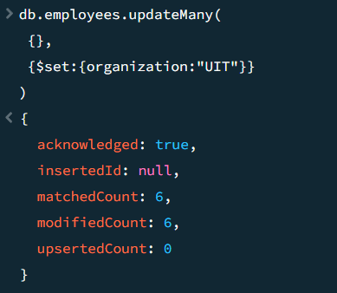
Toán tử $set được sử dụng để thêm mới hoặc cập nhật giá trị của trường dữ liệu.
2.9 Hãy điều chỉnh organization của nhân viên có id là 5 và 6 thành "USSH".
Câu lệnh:
db.employees.updateMany(
{id:{$in:[5,6]}},
{$set:{organization:"USSH"}}
)
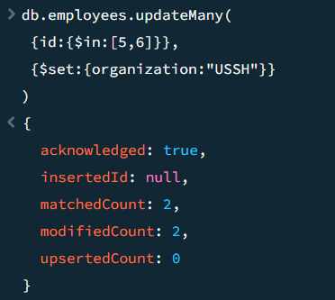
Toán tử $in cho phép kiểm tra giá trị thuộc một tập hợp xác định.
2.10 Hãy viết lệnh để tính tổng tuổi và tuổi trung bình của nhân viên thuộc 2 organization là UIT và USSH.
Câu lệnh:
db.employees.aggregate([
{
$match:{
organization:{$in:["UIT","USSH"]}
}
},
{
$group:{
_id:"$organization",
totalAge:{$sum:"$age"},
avgAge:{$avg:"$age"}
}
}
])
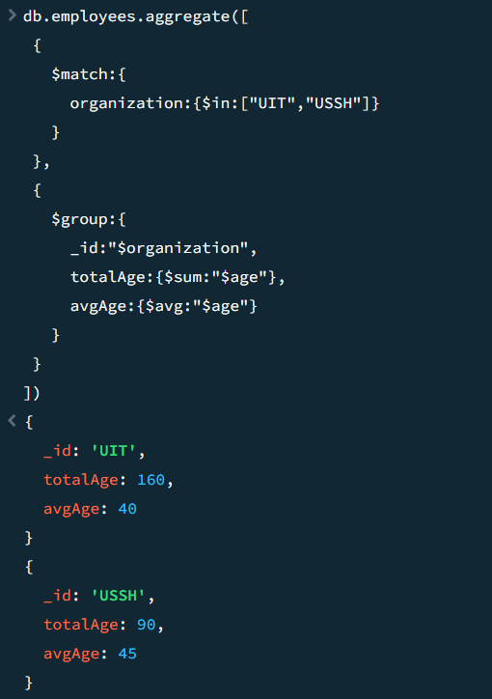
Pipeline xử lý gồm hai giai đoạn:
- $match: Lọc các document theo điều kiện.
- $group: Gom nhóm theo organization và tính toán tổng ($sum) và trung bình ($avg).
Kết quả trả về bao gồm tổng số tuổi và tuổi trung bình của nhân viên theo từng tổ chức.

